ТЗ для разработки новой конфигурации Микромаркета
Задача | Описание | Комментарий
Креативная концепция | 3 конфигурации в 2х размерах в 3-ех цветах
Промежуточные проверки | Предоставление макета для ознакомления с визуализацией | *обсуждение материала, размеров и тех.деталей
Внесение правок | Доработка конструктива
Согласование с маркетингом и руководством | *возможны доработки
Детализация
Виды работ | Описание | Комментарий
Создание нового конструктива | Модульная конструкция: шкаф + холодильник в единообразном стиле | Требуется создать общий дизайн-код для ХО и стеллажа, образующий визуальное единообразие объекта
Создание нового конструктива | Сборка | Сборка подразумевает только установку ХО и стеллажа на объект без дополнительных монтажных работ
Создание нового конструктива | Монолитность объекта | требуется разработать решения, позволяющие устанавливать модули (ХО, стеллаж) с плотным прилеганием друг к другу, подстраиваться под неровности пола и не образовывать щели между модулями
Создание нового конструктива | Ящик выдвижной с замком (cверху) | Хранение доп запасов продукции, макс нагрузка – 20 кг
Создание нового конструктива | Борты для полок | Необходим борт для каждой полки, ограничивающий скатывание продукции, и также необходимый для размещения на нем ценииков. Борт расположен перпендикулярно относительно пола (в текущем макете он расположен перпендикулярно полке)
Создание нового конструктива | Цветовая гамма | Черный, Белый, Серый (возможны розовые акценты)  3 конфигурации в 2х размерах в 3-ех цветах
Создание нового конструктива | Размеры Стеллажа (сушка) | 1. базовый вариант - 789*723*2126 + подпятники мм (Ш*Г*В), рис.1 и 2  2. узкий вариант - 400*723* 2126 мм (Ш*Г*В)
Создание нового конструктива | Подпятники под модули | Подпятники для безопасного передвижения без повреждения напольного покрытия
Создание нового конструктива | Фрезеровка под провода | Отверстие D 60 мм с заглушкой под цвет ламинации на задней стенке в левом нижнем углу
Создание нового конструктива | Подсветка для стеллажа (касса+сухач) | Подсветка профильная врезная (профиль + светорассеиватель) каждого видимого горизонта, свет белый теплый, 12В. на полках, 3000К
Организация пространства | Разделители на полках (Сушка) | - Разделители внутри конструктива (производство), см. рис. 3, съемные, устанавливаются в рейки смонтированные(вырезанные) к бортам полки, частота реек – каждые 20 мм  - во всю глубину стеллажа  - 5 разделителей на каждой полке (кроме прикассовой зоны)  - 5 запасных разделителей
Организация пространства | Стойка для мелкоштучки возле кассы | - 2 уровня, разборная конструкция (крепится дополнительно к конструктиву)  - ширина 500 мм  +разделители, борты под ценники  -стойка исключается из стеллажа 400 мм
Организация пространства | Крючки возле кассы | Штанга Г-образная (3 крючка)  - исключается из стеллажа 400 мм
Организация пространства | Место под приборы | Продумать расположение ящика/пространства для приборов либо за счет организации доп пространства, либо за счет замещения товаров (рис.4)
Организация пространства | Место под сопутствующее оборудование | Продумать пространство за киоском самообслуживания, где будет размещены роутер, базовая станция, где соблюдены следующие требования:  1) скрыть оборудование физически и визуально от покупателя  2) иметь удобный доступ для сотрудников при необходимости
Брендирование | Логотип Самокат | - Расположение логотипа на ящике хранения запасом, сверху стеллажа  - Буквы «Самокат» с подсветкой (пример Self)  - форма логотипа пока на согласовании с маркетингом компании
Брендирование | Наклейка на ХО, сверху (*пример ниже) | наклейка должна поддерживать единообразие и визуальную монолитность со стеллажом за счет высоты (соответствие с высотой крышки-логотипа) и единого стиля/дизайн-кода  Внутренние размеры: Ширина 57 см
Размеры имеющегося оборудования для подготовки концепции | киоск самообслуживания | макс 607х280х250 мм (ВхШхГ, мм), Вес : 14 кг
Размеры имеющегося оборудования для подготовки концепции | ПинПад | 12 (Ш)*35(В) см, устанавливается справа от КСО, вплотную к киоску
Размеры имеющегося оборудования для подготовки концепции | Роутер (интернет) | Устанавливается за кассой, 19 см (Ш)
Размеры имеющегося оборудования для подготовки концепции | Точка доступа (эл.ценники) | Устанавливается за кассой, 19 см (Ш)
Размеры имеющегося оборудования для подготовки концепции | Холодильник | 660*684*2126 мм (Ш*Г*В)

Референс по конструктиву
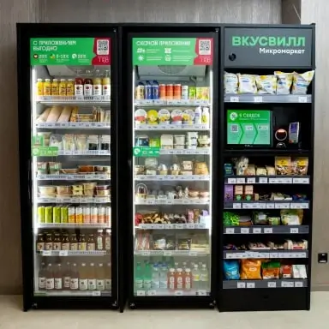
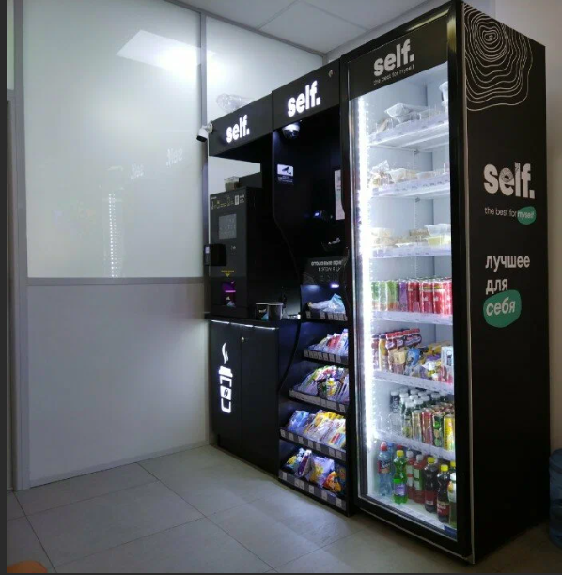
Сколько товаров в снековой зоне (c учетом нового конструктива)
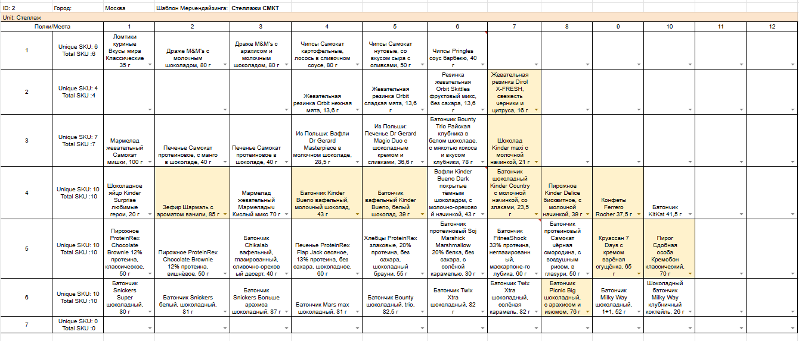
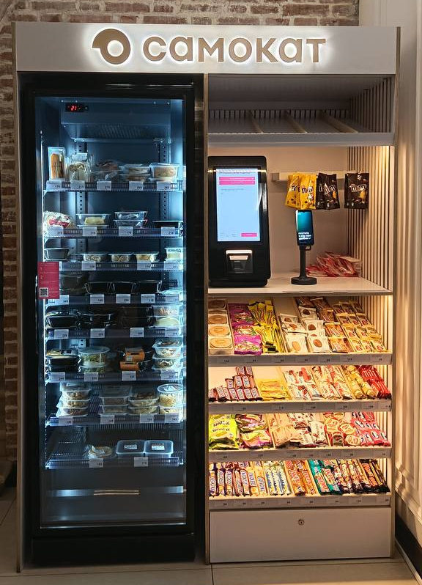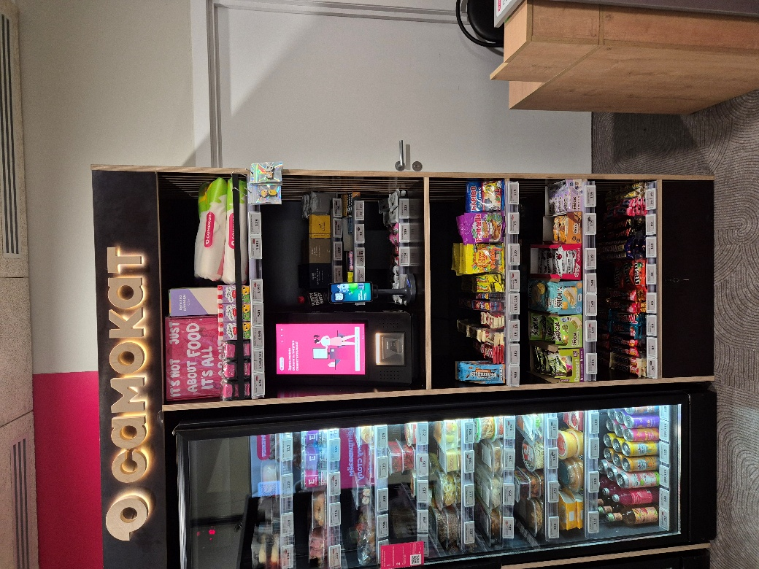
3 SKU
10 SKU
12 (2 полки)-15 (если 3 полки SKU
10 SKU
7 SKU
10 SKU

47 SKU (базовая планограмма на стеллаж МС мебель, 4 полки снизу)
+ стелаж в зоне кассы, 2-3 полки = доп. 12-18 SKU (мелкоштучка)
+ крючки, 3 шт = доп. 3 SKU

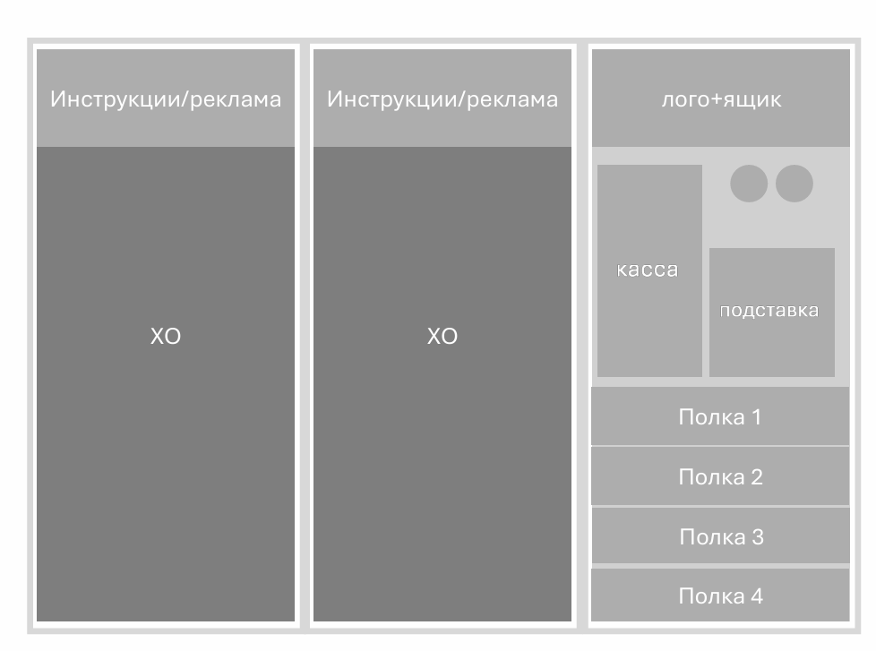
280
2126
723
789 и 400
Рис.1

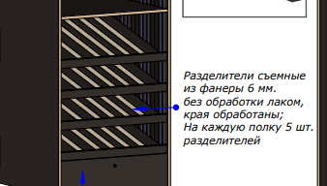
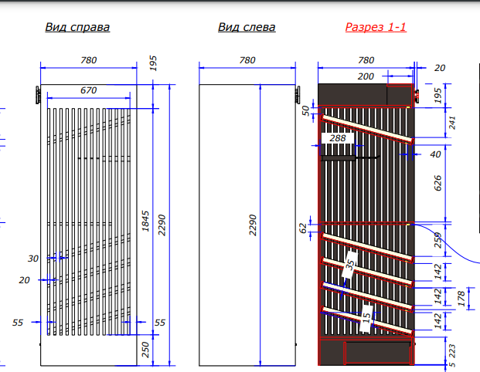

Рис.3
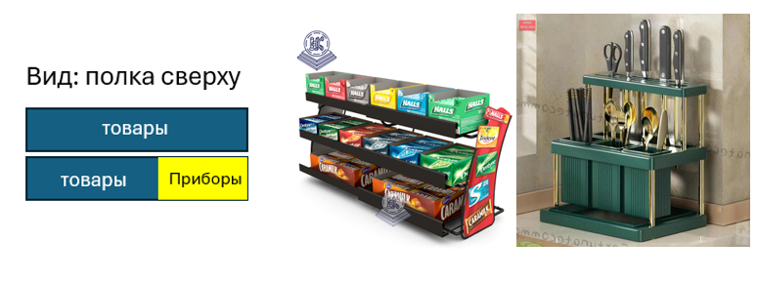
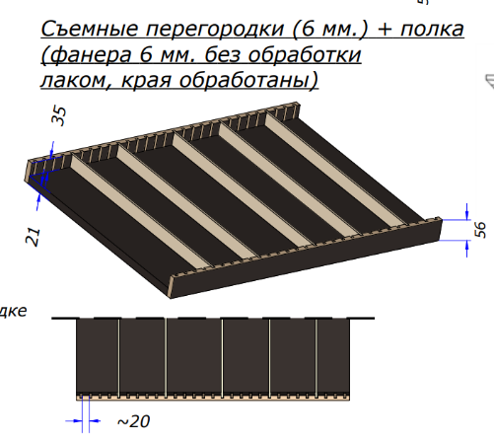
Рис.4
Рис.2
